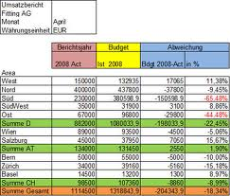**CSV Datenformat  
verarbeiten**

Beschreibung

Das Datenformat CSV ("Comma Separated Value") wird häufig verwendet, um Daten zwischen Anwendungen auszutauschen. Das Format ist zwar mit der Einführung vom XML-Datenformat ein wenig in den Schatten gerückt, aber immer noch ein sehr beliebtes Format, um Tabelleninhalte zu speichern und ein Defakto-Standard in der Industrie geblieben. Deshalb lohnt es sich die Handhabung dieses Fileformates anzuschauen.

Neue Anwendungen die ein Exportformat vorsehen verwenden heute im Allgemeinen XML oder JSON.

**Inhaltsverzeichnis**

1 Beispiele aus der Praxis 2

1.1 Als Schnittstelle zu anderen Applikationen 2

1.2 Das CSV-Format 2

1.3 Beispiel einer CSV-Datei 3

2 Die Verarbeitung von CSV Daten 3

2.1 Split Methode der Klasse String 3

2.2 Aufgaben - Mit File und String Operationen 4

2.2.1 Aufgabe 1 – Einfaches lesen der Datei 4

2.2.2 Aufgabe 2 – Datenklasse erstellen und anwenden 4

2.2.3 Aufgabe 3 – Objekte instanziieren und in der Liste abspeichern 4

2.2.4 Aufgabe 3 – für Fortgeschrittene 4

2.3 Verarbeitung mit JDBC 5

2.3.1 Aufgabe 4 (mit dem relique CSV Treiber) 5

# Beispiele aus der Praxis

## rrAls Schnittstelle zu anderen Applikationen

In der Web-Applikation rechts im Bild ist eine CSV Datei als Schnittstelle für den Datenaustausch zwischen zwei Web-Applikationen definiert.

Die Basis für die Verwaltung der Championships im Schiesssport bildet eine relationale Datenbank, in Form eines Kalenders, der Detailinformationen zu den Championships speichert. Ein Teil dieser Information wird als CSV Datei öffentlich im Web als Datenbankschnittstelle bereitgestellt.

Die CSV Datei sieht in etwa so aus (Auszug):

id;calendarIDFS;year;datefrom;dateto;championship;city;nation;compdate;comptimefrom;comptimeto;competition;

524;3133;2013;"19.11.2013";"25.11.2013";"ISSF World Cup Final Dubai in shotgun";"Dubai";"UAE";"21.11.2013";"";"";"Final Trap Women";

524;3134;2013;"19.11.2013";"25.11.2013";"ISSF World Cup Final Dubai in shotgun";"Dubai";"UAE";"21.11.2013";"";"";"Final Skeet Women";

524;3139;2013;"19.11.2013";"25.11.2013";"ISSF World Cup Final Dubai in shotgun";"Dubai";"UAE";"22.11.2013";"";"";"Final Trap Men";

524;3140;2013;"19.11.2013";"25.11.2013";"ISSF World Cup Final Dubai in shotgun";"Dubai";"UAE";"22.11.2013";"";"";"Final Skeet Men";

524;3145;2013;"19.11.2013";"25.11.2013";"ISSF World Cup Final Dubai in shotgun";"Dubai";"UAE";"24.11.2013";"";"";"Final Double Trap Men";

## Das CSV-Format

Das CSV-Format entspricht im Wesentlichen einer Datenbanktabelle, wobei jede Zeile einen Datensatz darstellt. Die Felder in einer Zeile resp. in einem Datensatz sind mit einem Komma getrennt. Je nach Anwendung können auch andere Trennzeichen für die Felder verwendet werden. In unserem Beispiele wurden Semikolons eingesetzt.

Welches sind die Eigenschaften einer CSV-Datei?

|  |  |  |  |  |  |  |  |  |  |  |  |  |  |  |  |  |  |  |  |  |  |  |  |  |  |  |  |  |  |  |  |  |  |  |  |  |  |  |  |  |  |
| --- | --- | --- | --- | --- | --- | --- | --- | --- | --- | --- | --- | --- | --- | --- | --- | --- | --- | --- | --- | --- | --- | --- | --- | --- | --- | --- | --- | --- | --- | --- | --- | --- | --- | --- | --- | --- | --- | --- | --- | --- | --- |
|  | * **Sie stellt eine eindimensionale Tabelle dar** * **Datensätze in den Zeilen** * **In der ersten Zeile können Feldnamen definiert werden** * **Die Tabelle hat viele redundante Daten** * **Es kann kein Zeichensatz angegeben werden** * **Zu den Feldern können keine Datentypen angegeben werden** |  |  |  |  |  |  |  |  |  |  |  |  |  |  |  |  |  |  |  |  |  |  |  |  |  |  |  |  |  |  |  |  |  |  |  |  |  |  |  |  |
|  |  |  |  |  |  |  |  |  |  |  |  |  |  |  |  |  |  |  |  |  |  |  |  |  |  |  |  |  |  |  |  |  |  |  |  |  |  |  |  |  |  |
|  |  |  |  |  |  |  |  |  |  |  |  |  |  |  |  |  |  |  |  |  |  |  |  |  |  |  |  |  |  |  |  |  |  |  |  |  |  |  |  |  |  |
|  |  |  |  |  |  |  |  |  |  |  |  |  |  |  |  |  |  |  |  |  |  |  |  |  |  |  |  |  |  |  |  |  |  |  |  |  |  |  |  |  |  |
|  |  |  |  |  |  |  |  |  |  |  |  |  |  |  |  |  |  |  |  |  |  |  |  |  |  |  |  |  |  |  |  |  |  |  |  |  |  |  |  |  |  |
|  |  |  |  |  |  |  |  |  |  |  |  |  |  |  |  |  |  |  |  |  |  |  |  |  |  |  |  |  |  |  |  |  |  |  |  |  |  |  |  |  |  |
|  |  |  |  |  |  |  |  |  |  |  |  |  |  |  |  |  |  |  |  |  |  |  |  |  |  |  |  |  |  |  |  |  |  |  |  |  |  |  |  |  |  |
|  |  |  |  |  |  |  |  |  |  |  |  |  |  |  |  |  |  |  |  |  |  |  |  |  |  |  |  |  |  |  |  |  |  |  |  |  |  |  |  |  |  |
|  |  |  |  |  |  |  |  |  |  |  |  |  |  |  |  |  |  |  |  |  |  |  |  |  |  |  |  |  |  |  |  |  |  |  |  |  |  |  |  |  |  |
|  |  |  |  |  |  |  |  |  |  |  |  |  |  |  |  |  |  |  |  |  |  |  |  |  |  |  |  |  |  |  |  |  |  |  |  |  |  |  |  |  |  |
|  |  |  |  |  |  |  |  |  |  |  |  |  |  |  |  |  |  |  |  |  |  |  |  |  |  |  |  |  |  |  |  |  |  |  |  |  |  |  |  |  |  |
|  |  |  |  |  |  |  |  |  |  |  |  |  |  |  |  |  |  |  |  |  |  |  |  |  |  |  |  |  |  |  |  |  |  |  |  |  |  |  |  |  |  |
|  |  |  |  |  |  |  |  |  |  |  |  |  |  |  |  |  |  |  |  |  |  |  |  |  |  |  |  |  |  |  |  |  |  |  |  |  |  |  |  |  |  |
|  |  |  |  |  |  |  |  |  |  |  |  |  |  |  |  |  |  |  |  |  |  |  |  |  |  |  |  |  |  |  |  |  |  |  |  |  |  |  |  |  |  |
|  |  |  |  |  |  |  |  |  |  |  |  |  |  |  |  |  |  |  |  |  |  |  |  |  |  |  |  |  |  |  |  |  |  |  |  |  |  |  |  |  |  |
|  |  |  |  |  |  |  |  |  |  |  |  |  |  |  |  |  |  |  |  |  |  |  |  |  |  |  |  |  |  |  |  |  |  |  |  |  |  |  |  |  |  |
|  |  |  |  |  |  |  |  |  |  |  |  |  |  |  |  |  |  |  |  |  |  |  |  |  |  |  |  |  |  |  |  |  |  |  |  |  |  |  |  |  |  |
|  |  |  |  |  |  |  |  |  |  |  |  |  |  |  |  |  |  |  |  |  |  |  |  |  |  |  |  |  |  |  |  |  |  |  |  |  |  |  |  |  |  |
|  |  |  |  |  |  |  |  |  |  |  |  |  |  |  |  |  |  |  |  |  |  |  |  |  |  |  |  |  |  |  |  |  |  |  |  |  |  |  |  |  |  |
|  |  |  |  |  |  |  |  |  |  |  |  |  |  |  |  |  |  |  |  |  |  |  |  |  |  |  |  |  |  |  |  |  |  |  |  |  |  |  |  |  |  |
|  |  |  |  |  |  |  |  |  |  |  |  |  |  |  |  |  |  |  |  |  |  |  |  |  |  |  |  |  |  |  |  |  |  |  |  |  |  |  |  |  |  |
|  |  |  |  |  |  |  |  |  |  |  |  |  |  |  |  |  |  |  |  |  |  |  |  |  |  |  |  |  |  |  |  |  |  |  |  |  |  |  |  |  |  |

## Beispiel einer CSV-Datei

**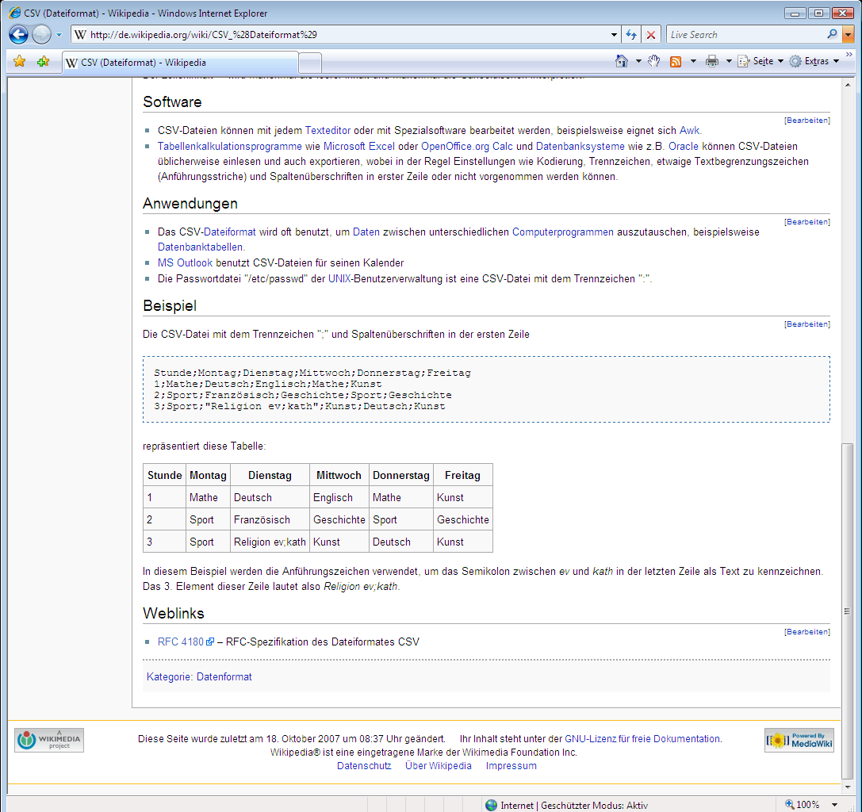***Quelle: Wikipedia*

# Die Verarbeitung von CSV Daten

## Split Methode der Klasse String

Die Methode Split der Klasse String bietet einen einfachen Weg die Zeile inputLine in einzelne Felder zu zerlegen. Beim Aufruf der Methode erzeugt die Methode ein Array in welchem die Einträge den Feldern der Zeile zu finden sind.

String inputLine = reader.readLine();

String[] tokens = inputLine.split(";");

**for** (String token : tokens) {

System.*out*.println(token);

// Das Feld kann hier in den aktuellen Datensatz eingefügt werden

// ...

}

## Aufgaben - Mit File und String Operationen

### Aufgabe 1 – Einfaches lesen der Datei

Kopieren Sie die Datei realtime.csv mit den CSV-Daten auf Ihre Festplatte und schreiben Sie eine Java Klasse, welche dieses File liest und für alle Wettkämpfe vom 19. bis zum 25. November 2013 den Ort und den Titel auf die Konsole schreibt.

Tipp für das Dateilesen:

**BufferedReader reader = new BufferedReader( new FileReader("filename"));**

SimpleDateFormat format = new SimpleDateFormat("dd.MM.yyyy");

**String line;**

**while ( (line=reader.readLine())!= null) { // while not eof**

String[] tokens = inputLine.split(";");

**// tokens[3] entpricht dem Datum**

**Date datefrom =** format.parse**(tokens[3]);**

**if (datefrom.after(**format.parse**("19.11.2013") &&**

**datefrom.before(**format.parse**("25.11.2013")) {**

**...**

**}**

**}**

|  |  |  |  |  |  |  |  |  |  |  |  |  |  |  |  |  |  |  |  |  |  |  |  |  |  |  |  |  |  |  |  |  |  |  |  |  |  |  |  |  |  |
| --- | --- | --- | --- | --- | --- | --- | --- | --- | --- | --- | --- | --- | --- | --- | --- | --- | --- | --- | --- | --- | --- | --- | --- | --- | --- | --- | --- | --- | --- | --- | --- | --- | --- | --- | --- | --- | --- | --- | --- | --- | --- |
|  |  |  |  |  |  |  |  |  |  |  |  |  |  |  |  |  |  |  |  |  |  |  |  |  |  |  |  |  |  |  |  |  |  |  |  |  |  |  |  |  |  |
|  |  |  |  |  |  |  |  |  |  |  |  |  |  |  |  |  |  |  |  |  |  |  |  |  |  |  |  |  |  |  |  |  |  |  |  |  |  |  |  |  |  |
|  |  |  |  |  |  |  |  |  |  |  |  |  |  |  |  |  |  |  |  |  |  |  |  |  |  |  |  |  |  |  |  |  |  |  |  |  |  |  |  |  |  |
|  |  |  |  |  |  |  |  |  |  |  |  |  |  |  |  |  |  |  |  |  |  |  |  |  |  |  |  |  |  |  |  |  |  |  |  |  |  |  |  |  |  |
|  |  |  |  |  |  |  |  |  |  |  |  |  |  |  |  |  |  |  |  |  |  |  |  |  |  |  |  |  |  |  |  |  |  |  |  |  |  |  |  |  |  |
|  |  |  |  |  |  |  |  |  |  |  |  |  |  |  |  |  |  |  |  |  |  |  |  |  |  |  |  |  |  |  |  |  |  |  |  |  |  |  |  |  |  |
|  |  |  |  |  |  |  |  |  |  |  |  |  |  |  |  |  |  |  |  |  |  |  |  |  |  |  |  |  |  |  |  |  |  |  |  |  |  |  |  |  |  |
|  |  |  |  |  |  |  |  |  |  |  |  |  |  |  |  |  |  |  |  |  |  |  |  |  |  |  |  |  |  |  |  |  |  |  |  |  |  |  |  |  |  |

### Aufgabe 2 – Datenklasse erstellen und anwenden

In den nächsten beiden Aufgaben wollen wir eine Liste mit allen Datensätzen erstellen. Die Liste soll eine ArrayList sein und die Einträge Objekte der neuen Klasse Championship.

Erstellen Sie eine Datenklasse Championship, welches einen Datensatz darstellt. Die Klasse soll alle Felder als Eigenschaften zur Verfügung stellen und speichern.

|  |  |  |  |  |  |  |  |  |  |  |  |  |  |  |  |  |  |  |  |  |  |  |  |  |  |  |  |  |  |  |  |  |  |  |  |  |  |  |  |  |  |
| --- | --- | --- | --- | --- | --- | --- | --- | --- | --- | --- | --- | --- | --- | --- | --- | --- | --- | --- | --- | --- | --- | --- | --- | --- | --- | --- | --- | --- | --- | --- | --- | --- | --- | --- | --- | --- | --- | --- | --- | --- | --- |
|  |  |  |  |  |  |  |  |  |  |  |  |  |  |  |  |  |  |  |  |  |  |  |  |  |  |  |  |  |  |  |  |  |  |  |  |  |  |  |  |  |  |
|  |  |  |  |  |  |  |  |  |  |  |  |  |  |  |  |  |  |  |  |  |  |  |  |  |  |  |  |  |  |  |  |  |  |  |  |  |  |  |  |  |  |
|  |  |  |  |  |  |  |  |  |  |  |  |  |  |  |  |  |  |  |  |  |  |  |  |  |  |  |  |  |  |  |  |  |  |  |  |  |  |  |  |  |  |
|  |  |  |  |  |  |  |  |  |  |  |  |  |  |  |  |  |  |  |  |  |  |  |  |  |  |  |  |  |  |  |  |  |  |  |  |  |  |  |  |  |  |
|  |  |  |  |  |  |  |  |  |  |  |  |  |  |  |  |  |  |  |  |  |  |  |  |  |  |  |  |  |  |  |  |  |  |  |  |  |  |  |  |  |  |

### Aufgabe 3 – Objekte instanziieren und in der Liste abspeichern

Ändern Sie das Programm, sodass es die Zeilen der CSV-Datei liest, für jede Zeile ein Objekt der Klasse Championship erzeugt und die Werte übernimmt. Jedes erzeugte Objekt soll in der Liste abgelegt werden.

Schreiben Sie am Ende des Programms eine Schleife die alle Objekte in der Liste auf der Konsole ausgibt.

|  |  |  |  |  |  |  |  |  |  |  |  |  |  |  |  |  |  |  |  |  |  |  |  |  |  |  |  |  |  |  |  |  |  |  |  |  |  |  |  |  |  |
| --- | --- | --- | --- | --- | --- | --- | --- | --- | --- | --- | --- | --- | --- | --- | --- | --- | --- | --- | --- | --- | --- | --- | --- | --- | --- | --- | --- | --- | --- | --- | --- | --- | --- | --- | --- | --- | --- | --- | --- | --- | --- |
|  |  |  |  |  |  |  |  |  |  |  |  |  |  |  |  |  |  |  |  |  |  |  |  |  |  |  |  |  |  |  |  |  |  |  |  |  |  |  |  |  |  |
|  |  |  |  |  |  |  |  |  |  |  |  |  |  |  |  |  |  |  |  |  |  |  |  |  |  |  |  |  |  |  |  |  |  |  |  |  |  |  |  |  |  |
|  |  |  |  |  |  |  |  |  |  |  |  |  |  |  |  |  |  |  |  |  |  |  |  |  |  |  |  |  |  |  |  |  |  |  |  |  |  |  |  |  |  |
|  |  |  |  |  |  |  |  |  |  |  |  |  |  |  |  |  |  |  |  |  |  |  |  |  |  |  |  |  |  |  |  |  |  |  |  |  |  |  |  |  |  |
|  |  |  |  |  |  |  |  |  |  |  |  |  |  |  |  |  |  |  |  |  |  |  |  |  |  |  |  |  |  |  |  |  |  |  |  |  |  |  |  |  |  |

### Aufgabe 3 – für Fortgeschrittene

Benutzen Sie für die Umwandlung der CSV-Daten in Java Objekte die folgende Library:

<https://code.google.com/p/jcsv/wiki/CSVReader>

## Verarbeitung mit JDBC

Da es sich bei einer CSV-Datei um eine tabellarische Form von Datenbankdaten handelt, liegt es auf der Hand, dass es theoretisch möglich wäre auch mit JDBC und SQL Abfragen den Datenbestand zu verarbeiten. Im Internet finden wir dazu diverse JDBC Treiber.

Einer dieser Treiber ist der "org.relique.jdbc.csv.CsvDriver", welchen wir auf der Internetseite <http://csvjdbc.sourceforge.net/> finden. Er stellt einen JDBC-Treiber dar den wir direkt in unsere Javaprogramme einbinden können.

Der Code für ein solches Programm könnte in etwa so aussehen:

Class.forName("**org.relique.jdbc.csv.CsvDriver**");

Properties props = new Properties();

props.put("separator",";");

props.put("suppressHeaders","false");

props.put("fileExtension",".csv");

Connection conn = DriverManager.getConnection("**jdbc:relique:csv:***pfad*", props);

Statement stmt = conn.createStatement();

ResultSet results = stmt.executeQuery("SELECT id,name FROM **sample**");

while (results.next()) {

System.out.println("id= "+results.getInt("**id**"));

}

results.close();

stmt.close();

conn.close();

### Aufgabe 4 (mit dem relique CSV Treiber)

Schreiben Sie ein Programm und verwenden Sie in diesem den „relique“-Treiber und die JDBC-Klassen, anstelle der File- und Stringoperationen.

|  |  |  |  |  |  |  |  |  |  |  |  |  |  |  |  |  |  |  |  |  |  |  |  |  |  |  |  |  |  |  |  |  |  |  |  |  |  |  |  |  |  |
| --- | --- | --- | --- | --- | --- | --- | --- | --- | --- | --- | --- | --- | --- | --- | --- | --- | --- | --- | --- | --- | --- | --- | --- | --- | --- | --- | --- | --- | --- | --- | --- | --- | --- | --- | --- | --- | --- | --- | --- | --- | --- |
|  |  |  |  |  |  |  |  |  |  |  |  |  |  |  |  |  |  |  |  |  |  |  |  |  |  |  |  |  |  |  |  |  |  |  |  |  |  |  |  |  |  |
|  |  |  |  |  |  |  |  |  |  |  |  |  |  |  |  |  |  |  |  |  |  |  |  |  |  |  |  |  |  |  |  |  |  |  |  |  |  |  |  |  |  |
|  |  |  |  |  |  |  |  |  |  |  |  |  |  |  |  |  |  |  |  |  |  |  |  |  |  |  |  |  |  |  |  |  |  |  |  |  |  |  |  |  |  |
|  |  |  |  |  |  |  |  |  |  |  |  |  |  |  |  |  |  |  |  |  |  |  |  |  |  |  |  |  |  |  |  |  |  |  |  |  |  |  |  |  |  |
|  |  |  |  |  |  |  |  |  |  |  |  |  |  |  |  |  |  |  |  |  |  |  |  |  |  |  |  |  |  |  |  |  |  |  |  |  |  |  |  |  |  |
|  |  |  |  |  |  |  |  |  |  |  |  |  |  |  |  |  |  |  |  |  |  |  |  |  |  |  |  |  |  |  |  |  |  |  |  |  |  |  |  |  |  |
|  |  |  |  |  |  |  |  |  |  |  |  |  |  |  |  |  |  |  |  |  |  |  |  |  |  |  |  |  |  |  |  |  |  |  |  |  |  |  |  |  |  |
|  |  |  |  |  |  |  |  |  |  |  |  |  |  |  |  |  |  |  |  |  |  |  |  |  |  |  |  |  |  |  |  |  |  |  |  |  |  |  |  |  |  |
|  |  |  |  |  |  |  |  |  |  |  |  |  |  |  |  |  |  |  |  |  |  |  |  |  |  |  |  |  |  |  |  |  |  |  |  |  |  |  |  |  |  |
|  |  |  |  |  |  |  |  |  |  |  |  |  |  |  |  |  |  |  |  |  |  |  |  |  |  |  |  |  |  |  |  |  |  |  |  |  |  |  |  |  |  |
|  |  |  |  |  |  |  |  |  |  |  |  |  |  |  |  |  |  |  |  |  |  |  |  |  |  |  |  |  |  |  |  |  |  |  |  |  |  |  |  |  |  |
|  |  |  |  |  |  |  |  |  |  |  |  |  |  |  |  |  |  |  |  |  |  |  |  |  |  |  |  |  |  |  |  |  |  |  |  |  |  |  |  |  |  |
|  |  |  |  |  |  |  |  |  |  |  |  |  |  |  |  |  |  |  |  |  |  |  |  |  |  |  |  |  |  |  |  |  |  |  |  |  |  |  |  |  |  |
|  |  |  |  |  |  |  |  |  |  |  |  |  |  |  |  |  |  |  |  |  |  |  |  |  |  |  |  |  |  |  |  |  |  |  |  |  |  |  |  |  |  |
|  |  |  |  |  |  |  |  |  |  |  |  |  |  |  |  |  |  |  |  |  |  |  |  |  |  |  |  |  |  |  |  |  |  |  |  |  |  |  |  |  |  |
|  |  |  |  |  |  |  |  |  |  |  |  |  |  |  |  |  |  |  |  |  |  |  |  |  |  |  |  |  |  |  |  |  |  |  |  |  |  |  |  |  |  |
|  |  |  |  |  |  |  |  |  |  |  |  |  |  |  |  |  |  |  |  |  |  |  |  |  |  |  |  |  |  |  |  |  |  |  |  |  |  |  |  |  |  |
|  |  |  |  |  |  |  |  |  |  |  |  |  |  |  |  |  |  |  |  |  |  |  |  |  |  |  |  |  |  |  |  |  |  |  |  |  |  |  |  |  |  |
|  |  |  |  |  |  |  |  |  |  |  |  |  |  |  |  |  |  |  |  |  |  |  |  |  |  |  |  |  |  |  |  |  |  |  |  |  |  |  |  |  |  |